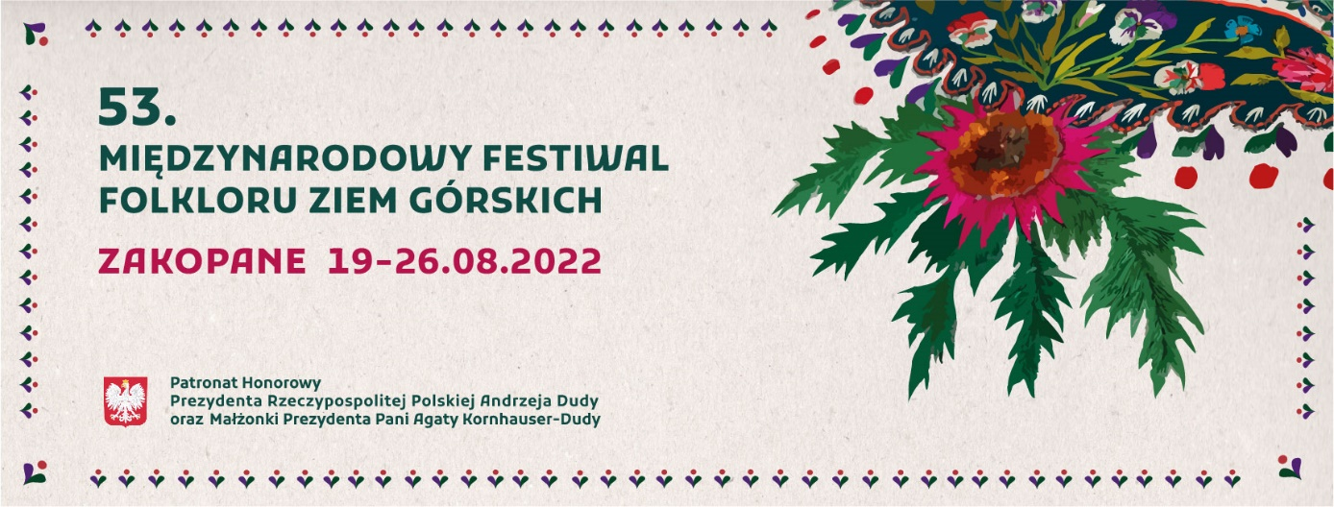

Miasto Zakopane oraz Zakopiańskie Centrum Kultury zaprasza na jedno z najważniejszych wydarzeń folklorystycznych w Polsce: 53. Międzynarodowy Festiwal Folkloru Ziem Górskich w Zakopanem, który odbędzie się w dniach 19 – 26 sierpnia 2022r. na Dolnej Równi Krupowej.
Dziś zakopiański konkurs o złotą, srebrną i brązową ciupagę jest prestiżową i uznaną imprezą folklorystyczną, nie tylko w kraju, ale i zagranicą. Przez minione 50 lat uczestniczyło w nim blisko 600 zespołów zagranicznych z kilkudziesięciu krajów oraz ponad 200 grup polskich.
Zespoły uczestniczące w festiwalu prezentują tradycyjny, nieprzetworzony folklor oraz zapomniane obrzędy.
Podczas tegorocznej edycji zaprezentują swoją kulturę zespoły z: Indii, Meksyku, Rumunii, Bułgarii, Bośni i Hercegowiny, Turcji, Macedonii, Ukrainy, Słowacji, Grecji, Czech i Polski.
To jedyna w swoim rodzaju impreza, a zarazem atrakcyjna propozycja w ofercie turystycznej miasta, która przyciąga rzesze fanów z całej Polski. Turyści przybywają pod Giewont, by z góralami z różnych zakątków świata przeżyć folklorystyczną przygodę.
Tegoroczną edycję festiwalu rozpoczniemy koncertem pt. „W krainie Barona Cygańskiego” Szalone skrzypce i muzyka świata czyli Roby Lakatos (skrzypce), Anna Wandtke (skrzypce), Julius Csik (cymbały), Kalman Cseki (fortepian), Paweł Zagańczyk (akordeon), Sebastian Wypych (kontrabas, dyrygent) wraz z Orkiestrą Beethovenowską.
Na festiwalowej scenie wystąpi również zespół Hajda Banda. W maju 2022 roku grupa zdobyła III miejsce, Nagrodę Publiczności oraz Nagrodę Filharmonii im. Mieczysława Karłowicza w Szczecinie podczas XXIV Festiwalu Folkowego Polskiego Radia „Nowa Tradycja”.
Prawdziwą wisienką na torcie będzie koncert zespołu Trebunie – Tutki z Quintetem Urmuli (Gruzja) prezentujący ich wspólny album „Duch Gór”/”The Spirit of the Mountains”.

